Муниципальный этап конкурса исследовательских проектов школьников «Эврика» в 2019-2020 учебном году.
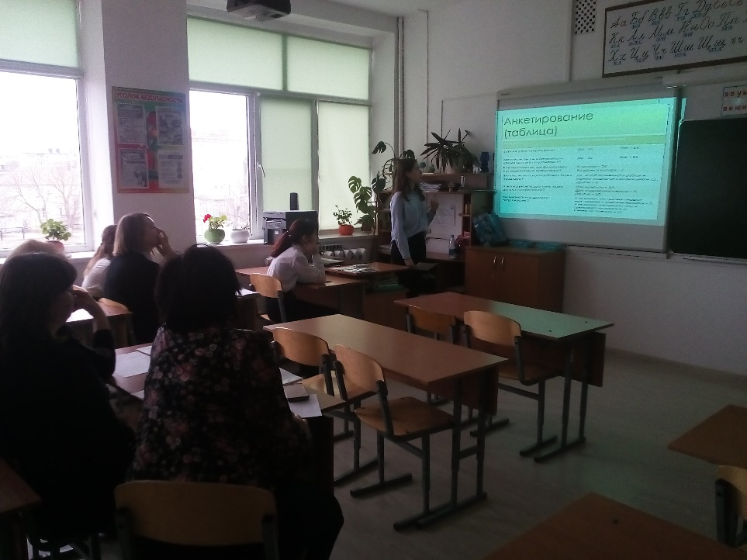
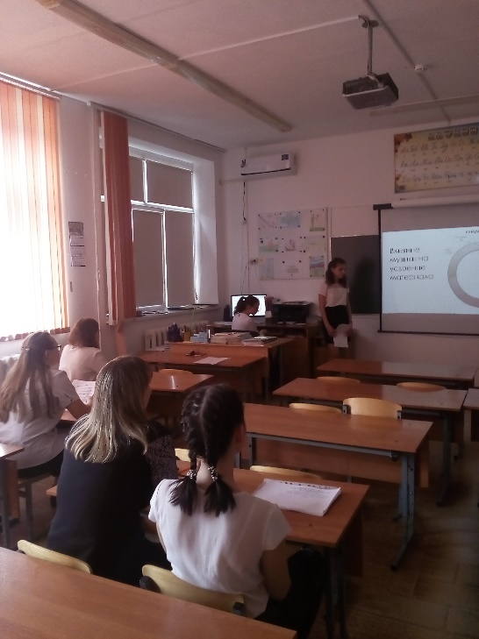
28 февраля 2020 года на базе МАОУ СОШ № 13 г. Темрюка прошёл конкурс исследовательских проектов. Было представлено 19 работ школьников с 8 по 10 класс из 6 общеобразовательных учреждений района.
По итогам проведения конкурса победителями и призёрами в своих секциях стали:
Автор | Школа, класс | Тема | Секция, номинация | Место
Колигов Всеволод Андреевич, Дикая Екатерина Алексеевна | МБОУ ООШ №14, 8 класс | Фракталы в мире | «Математика. Компьютерные технологии» | I, победитель
Глушкова Алина Сергеевна | МБОУ СОШ №4, 9 класс | Математика в ремонте | «Математика. Компьютерные технологии» | II, призёр
Юринская Анна Дмитриевна | МБОУ СОШ №6, 8 класс | Сравнение операционных систем Android от Google и iOS от Apple | «Математика. Компьютерные технологии» | III, призёр
Мезенцева Юлия Алексеевна | МБОУ СОШ №4, 9 класс | Геометрические фигуры в фамилиях | «Математика. Компьютерные технологии» | III, призёр
Артемьев Ярослав Сергеевич | МАОУ СОШ №13, 8 класс | Влияние содержимого солевой батареи на динамику развития растений | «Биология» | I, победитель
Никитина Александра Дмитриевна | МАОУ СОШ №13, 8 класс | Влияние комнатных растений на здоровье человека | «Биология» | II, призёр
Соколова Виктория Олеговна | МАОУ СОШ №13, 8 класс | Наследственная леворукость в семье | «Биология» | II, призёр
Сарана Екатерина Андреевна | МАОУ СОШ №13, 8 класс | Причины нарушения веса и режима питания в подростковом возрасте | «Анатомия. Физиология» | I, победитель
Рябчун Екатерина Сергеевна | МАОУ СОШ №13, 8 класс | Тату и пирсинг: влияние на организм человека | «Анатомия. Физиология» | II, призёр
Ильина Ярослава Алексеевна | МАОУ СОШ №13, 8 класс | Исследование влияния цвета на восприятие школьного процесса обучения у подростков 7 и 8 классов | «Анатомия. Физиология» | II, призёр
Фёдорова Мария Алексеевна | МАОУ СОШ №13, 8 класс | Кофейная зависимость у подростков | «Анатомия. Физиология» | III, призёр
Мезенцева Виктория Андреевна | МБОУ СОШ №28, 9 класс | Искусство запоминания английских слов | «Литературоведение. Лингвистика» | I, победитель
Гамова Анжелика Константиновна | МБОУ СОШ №4, 9 класс | Говорящие фамилии, ставшие нарицательными и перешедшие в названия в русской литературе | «Литературоведение. Лингвистика» | II, призёр
Постильник Елизавета Александровна | МБОУ СОШ №4, 8 класс | Ревизор - вчера, сегодня, завтра | «Литературоведение. Лингвистика» | III, призёр
Кушнаренко Дарья Владимировна | МАОУ СОШ №13, 8 класс | Роль телевидения в жизни разных поколений | «Социология. Психология» | I, победитель
Иваночкина Валерия Евгеньевна | МБОУ СОШ №22, 9 класс | Мошенничество с пластиковыми картами. Как его избежать? | «Социология. Психология» | II, призёр
Коваленко Олеся Павловна | МАОУ СОШ №13, 8 класс | Влияние музыки на усвоение материала | «Социология. Психология» | II, призёр
Сергейчук Ирина Сергеевна | МАОУ СОШ №13, 8 класс | Влияние на психоэмоциональное состояние подростка насилия в семье | «Социология. Психология» | III, призёр
Лебедева Дана Алексеевна | МАОУ СОШ №13, 8 класс | Роль родителей на профессиональное самоопределение учащихся | «Социология. Психология» | III, призёр

